Приложение № 2

**Уроки, извлечённые из несчастных случаев**

|  |  |  |
| --- | --- | --- |
| **УРОКИ, ИЗВЛЕЧЕННЫЕ ИЗ НЕСЧАСТНОГО СЛУЧАЯ** | | **2. Причины несчастного случая**  **2.1** Самовольное проведение работ  в действующих электроустановках, чем нарушены требования пункта 4.2 Правил по охране труда при эксплуатации электроустановок, утвержденных приказом Минтруда России  от 15.12.2020 № 903н  (далее – ПОТЭЭ).  **2.2** Неудовлетворительная организация производства работ, выразившаяся  в нарушении порядка допуска к работам повышенной опасностью, чем нарушены требования раздела  V Организационные мероприятия по обеспечению безопасного проведения работ  в электроустановках ПОТЭЭ.  **2.3** Недостатки в создании и обеспечении функционирования системы управления охраной труда (далее – СУОТ) ООО «Порт Высоцкий», выразившиеся  в нарушении работодателем, под контролем которого находиться объект производства работ, требований приказа Минтруда России  от 22.09.2021 № 656Н.  **2.4** Необеспечение должного контроля  за выполнением работы, выразившееся в отсутствии контроля за возможностью доступа в помещения повышенной опасности лицами, не прошедшими  в установленном порядке инструктаж по охране труда.  **2.5** Допуск пострадавшего до работы неуполномоченным лицом, чем нарушены положения части 2 статьи 67.1 Трудового кодекса Российской Федерации.  **3. Мероприятия  по устранению причин несчастного случая**  **3.1** Издан приказ  по итогам расследования несчастного случая  и доведены причины  и обстоятельства несчастного случая  до работников ООО «Люксэнергомонтаж».  **3.2** Проведен внеплановый инструктаж по охране труда всех работников ООО «Люксэнергомонтаж».  **3.3** Проведено внеплановое обучение безопасным методам  и приемам выполнения работ сотрудникам по каждому виду работ  в электроустановках, применяемых в ООО «Люксэнергомонтаж».  **3.4** Налажена СУОТ  в организации.  **3.5** Пересмотрено положение о СУОТ в целях его актуализации.  **3.6** Обеспечено систематическое выполнение мероприятий, направленных на совершенствование функционирования СУОТ.  **3.7** Главный энергетик ООО «Порт Высоцкий» направлен на внеочередную поверку знаний правил работы в электроустановках  комиссию Северо-Западного управления Ростехнадзора.  **3.8** Инженер-электрик ООО «Порт Высоцкий» направлен на внеочередную поверку знаний правил работы электроустановках  в комиссию Северо-Западного управления Ростехнадзора.  **3.9** Работникам службы главного энергетика «Порт Высоцкий» проведен внеплановый инструктаж  по охране труда. |
| **Дата происшествия** | 09.07.2024 |
| **Наименование организации** | ООО «Люксэнергомонтаж» |
| **Место несчастного случая** | Трансформаторная подстанция № 16  ООО «Порт Высоцкий», Ленинградская область |
| **Вид происшествия** | Поражение электрическим током |
| 1. **Краткое описание несчастного случая**   08-09.07.2024 работники № 1, № 2, № 3 ООО «Люксэнергомонтаж» осуществляли снятие показаний  с блоков релейной защиты и автоматики в рамках комплекса работ по техническому обслуживанию релейной защиты  и автоматики на объектах ООО «Порт Высоцкий».  В ходе расследования установлено, что работы осуществлялись без заключения договора подряда между ООО «Люксэнергомонтаж» и ООО «Порт Высоцкий», договор находился на стадии согласования. Пропуска на территорию ООО «Порт Высоцкий» для вышеуказанных сотрудников  ООО «Люксэнергомонтаж» оформил главный энергетик ООО «Порт Высоцкий».  08.07.2024 в присутствии и под руководством главного энергетика ООО «Порт Высоцкий» работниками № 1, № 2,  № 3 ООО «Люксэнергомонтаж» была проведена работа  по съему показаний с блоков релейной защиты  на трансформаторной подстанции ООО «Порт Высоцкий». Работы проводились без оформления наряда-допуска.  09.07.2024 главный энергетик ООО «Порт Высоцкий» лично присутствовать при выполнении работ не смог. Ключ  от трансформаторной подстанции № 16 (далее – ТП-16)  он передал работнику № 1 ООО «Люксэнергомонтаж». Далее  по указанию главного энергетика ООО «Порт Высоцкий»  к ТП-16 прибыл инженер-электрик ООО «Порт Высоцкий»,  он произвел переключение по переводу нагрузок с Т-1 на Т-2  в ТП-16 и убыл для оформления наряда-допуска, при этом  ТП-16 оставалась открытой, запрещающие и указательные плакаты не были вывешены, отсутствовало ограждение.  После того как инженер-электрик ООО «Порт Высоцкий» убыл для оформления наряда-допуска, работники ООО «Люксэнергомонтаж» в полном составе приступили  к разгрузке оборудования и инструментов и перемещению  их к входу в ТП-16.  Согласно протоколам опроса работника  № 1 ООО «Люксэнергомонтаж» примерно в 09:25, находясь рядом с входом в ТП-16, он услышал электрический треск  из помещения ТП-16, незамедлительно вбежал внутрь, за ним в помещение вбежал работник № 3 ООО «Люксэнергомонтаж». Они увидели, что работник № 2 ООО «Люксэнергомонтаж» находится у открытой двери ячейки секционного разъединителя под воздействием электрического тока. После того как ячейка отключилась, работники № 1, № 3 ООО «Люксэнергомонтаж», оттащили работника № 2 ООО «Люксэнергомонтаж» от ячейки, погасили горящую одежду  и уложили его на спину.  Никаких задач по осуществлению работ внутри помещения ТП-16 работнику № 2 ООО «Люксэнергомонтаж» не ставилось, он самостоятельно зашел в помещение ТП-16  и осуществил открытие двери ячейки секционного разъединителя.  Работник № 1 ООО «Люксэнергомонтаж» незамедлительно вызвал медицинских работников порта ООО «Порт Высоцкий» и скорую помощь, затем оповестил представителей ООО «Порт Высоцкий» и главного инженера  ООО «Люксэнергомонтаж».  Бригада скорой помощи по прибытии констатировала смерть работника № 2 ООО «Люксэнергомонтаж». Согласно заключению эксперта и на основании результатов судебно-медицинской экспертизы смерть наступила  в результате поражения электричеством. | |

**4. Фото и схема места происшествия**

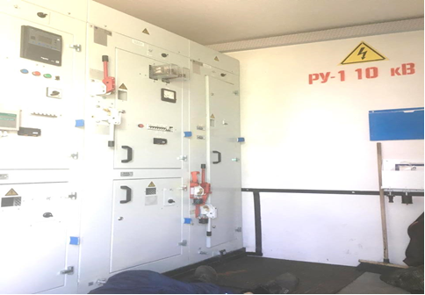

|  |  |  |
| --- | --- | --- |
| **УРОКИ, ИЗВЛЕЧЕННЫЕ ИЗ НЕСЧАСТНОГО СЛУЧАЯ** | | **3. Мероприятия  по устранению причин несчастного случая**  **3.1** Обстоятельства  и причины несчастного случая донесены до всех работников в ПАО «ТРК».  **3.2** Проведен внеплановый инструктаж по охране труда для работников ПАО «ТРК».  **3.3** Пересмотрено в ПАО «ТРК» Положение  о системе управления охраной труда,  в соответствии  с требованиями Примерного положения  о системе управления охраной труда, утвержденный приказом Минтруда России  от 29.10.2021 № 776н  (далее – Примерное положение).  **3.4** Осуществлен постоянный контроль  за соблюдением подчиненными работниками правил охраны труда  и за безопасным производством работ.  **4. Административные меры**  **4.1** Руководящие работники Бакчарского РЭС ПО ЦЭС ПАО «ТРК» депремировны.  **4.2** Должностные лица  ПАО «ТРК», допустившие грубую неосторожность пострадавшего, повлекшую несчастный случай со смертельным исходом, привлечены  к административной ответственности  по статье 9.11 Кодекса Российской Федерации  об административных правонарушениях. |
| **Дата происшествия** | 06.06.2023 |
| **Наименование организации** | Публичное акционерное общество «Томская распределительная компания» (далее – ПАО «ТРК») |
| **Место несчастного случая** | Открытое распределительное устройство-110 кВ, силовой трансформатор 110/35/10кВ, Томская область |
| **Вид происшествия** | Поражение электрическим током |
| 1. **Краткое описание несчастного случая**   Бригада Бакчарского сетевого участка Бакчарского РЭС «Центральных электрических сетей» ПАО «ТРК»  (далее – Бакчарский РЭС ПО ЦЭС ПАО «ТРК») в составе производителя работ электромонтера по испытаниям и измерениям (далее – производитель работ) и члена бригады электрослесаря по ремонту оборудования распределительных устройств 4 разряда (далее – пострадавший) осуществляли текущий ремонт трансформатора Т-1 типа ТДТН-10000/110/35/10 согласно годовому план-графика капитальных, средних, текущих ремонтов оборудования ПС 35-110кВ на 2023 год по наряд-допуску, который был выдан 05.06.2023 мастером Бакчарского РЭС ПО ЦЭС  ПАО «ТРК». 06.06.2023 в 10:49 бригада Бакчарского сетевого участка Бакчарского РЭС в составе производителя работ  и пострадавшего приступили к испытанию изоляции вводов 110 кВ трансформатора Т-1.  Бригада выполнила испытания изоляции вводов 110 кВ  фаз «С» и «В» и приступила к испытанию ввода 110 кВ фазы «А» по прямой схеме (тип ввода: маслонаполненный герметичный). После сборки испытательной схемы пострадавший, находящийся на крышке трансформатора Т-1 и выполнявший подсоединение проводов испытательной схемы, отказался выполнять команду производителя работ по спуску с трансформатора и покиданию огороженной зоны испытаний, мотивируя это тем, что сильно жарко спускаться и подниматься потом, для разборки испытательной схемы по стационарной лестнице.  Производитель работ решил продолжить испытания  и указал пострадавшему встать подальше от вводов 110 кВ, на которые будет подаваться испытательное напряжение,  и предупредил также о наличии испытательного напряжения на шпильке вывода нейтрали обмотки 110 кВ (для проведения испытаний была выполнена расшиновка вводов 110 кВ, в том числе вывод нейтрали отсоединен от ЗОН-110 Т-1). Производитель работ поднялся в испытательную установку, подал испытательное напряжение 10 кВ на схему и стал выполнять измерения параметров изоляции ввода (tg δ).  По прошествии нескольких десятков секунд после подачи испытательного напряжения (времени, необходимого для проведения изменений параметров изоляции) производитель работ увидел по приборам признаки пробоя изоляции ввода (снижение испытательного напряжения по киловольтметру  и характерный звук и посадку напряжения), сразу снял испытательное напряжение и включил стационарный заземляющий нож на вывод испытательной установки, после чего вышел из кабины испытательной установки и увидел пострадавшего, лежащего на крышке трансформатора.  Производитель работ сразу поднялся  на трансформатор, пострадавший лежал без сознания  и тяжело дышал, в этот момент подбежали 2 мастера,  2 электромонтера Бакчарского СУ сняли с трансформатора пострадавшего и стали оказывать реанимационные действия.  Прибыла фельдшер фельдшерско-акушерского пункта  и продолжила оказывать реанимационные действии пострадавшему, в 12:20 констатировала его смерть.  **2. Причины несчастного случая**  **2.1** Неудовлетворительная организация производства работ, выразившаяся в необеспечении контроля со стороны руководителей и специалистов подразделения за ходом выполнения работы, соблюдением трудовой дисциплины: со стороны ответственного должностного лица за соблюдением пострадавшим работником требований охраны труда при выполнении работ.  Нарушение статьи 214 Трудового Кодекса Российской Федерации (далее – ТК РФ), пункта 5.2. Правил по охране труда при эксплуатации электроустановок, утвержденных приказом Минтруда России от 15.12.2020 № 903н  (далее – ПОТЭЭ), Примерного положения.  **2.2** Неудовлетворительная организация производства работ, выразившаяся в недостатках при создании  и обеспечении функционирования системы управления охраной труда выразившиеся в том, что на момент несчастного случая в ПАО «ТРК» Положения о системе управления охраной труда не пересмотрено  и не актуализировано.  Нарушение статей 209, 209.1, 214, 217, 218 ТК РФ, Примерного положения.  **2.3** Нарушение технологического процесса в том числе: неисполнение требований проекта производства работ  и (или) требований руководства (инструкции) по монтажу  и (или) эксплуатации изготовителя машин, механизмов, оборудования, выразившиеся в том, что ответственное лицо за безопасное ведение работ в электроустановках при выполнении работ не исполнил требования правил по охране труда при эксплуатации электроустановок  Нарушение статьи 214 ТК РФ, пунктов 5.9, 39.16 ПОТЭЭ, Примерного положения.  **2.4** Нарушение работником трудового распорядка  и дисциплины труда: нахождение пострадавшего  в состоянии алкогольного, наркотического и иного токсического опьянения.  Нарушение абзаца 6 части 2 статьи 21, статьи 215 ТК РФ, пункта 5.11 ПОТЭЭ. | |

**5. Фото и схема места происшествия**

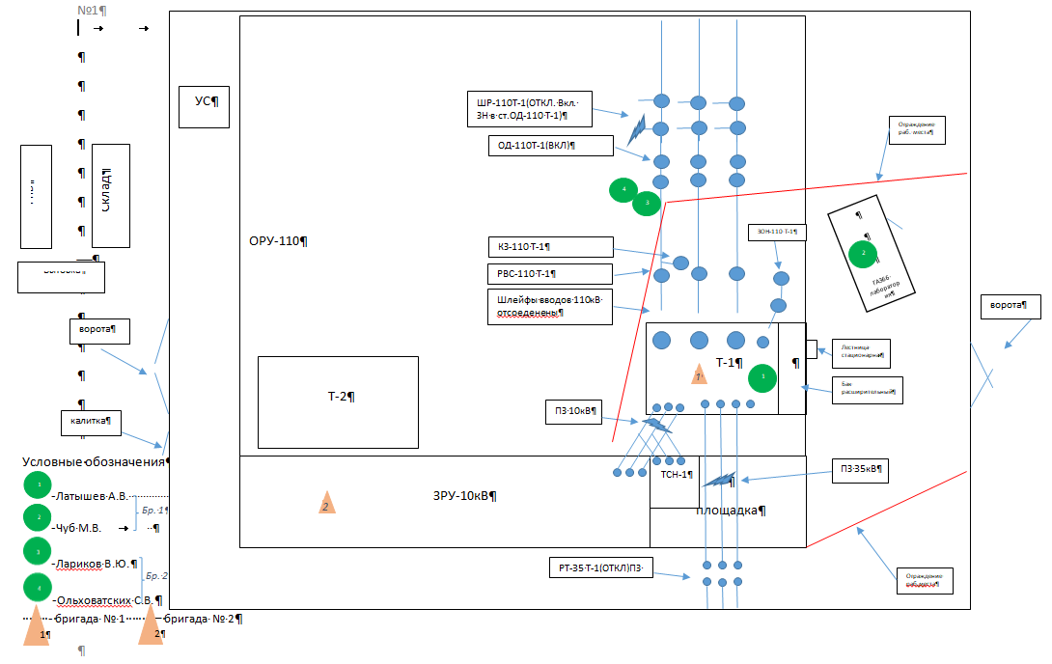

- Пострадавший   
 - Производитель работ

-Электромонтер

- Мастер

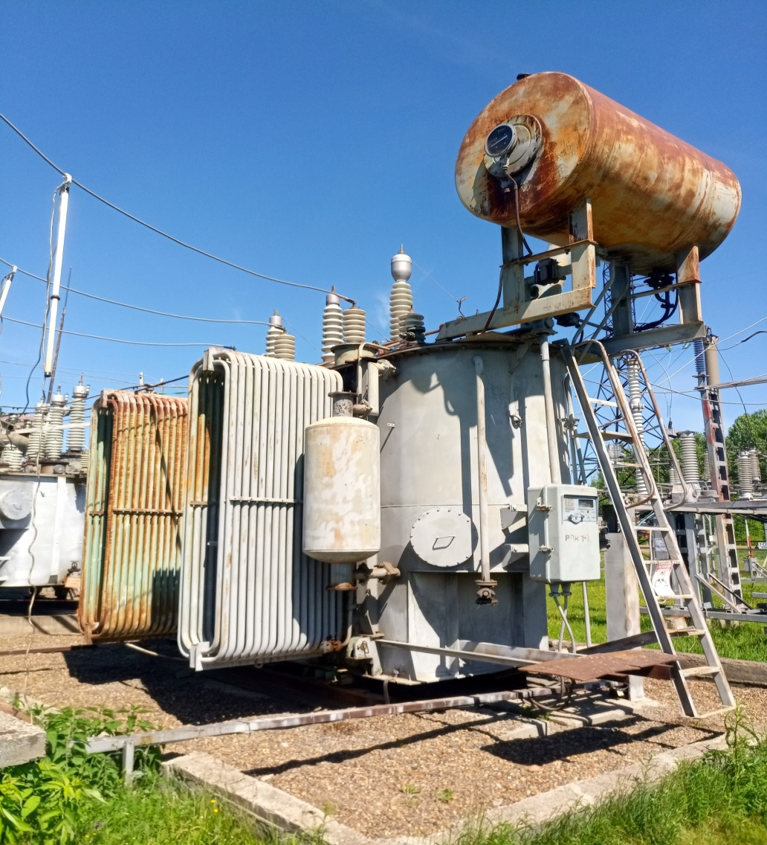

ОРУ-110 кВ, силовой трансформатор 110/35/10кВ, диспетчерское наименование «Т-1»   
подстанция 110/35/ кВ Высокий Яр

|  |  |  |
| --- | --- | --- |
| **УРОКИ, ИЗВЛЕЧЕННЫЕ  ИЗ НЕСЧАСТНОГО СЛУЧАЯ** | | **3. Мероприятия  по устранению причин несчастного случая**  **3.1** До работников ООО «Корпорация Энергомашэкспорт» доведены обстоятельства и причины несчастного случая, произошедшего  с электромонтажником  по силовым сетям 6 разряда, путем проведения внепланового инструктажа по охране труда с регистрацией  в журнале установленной формы.  **3.2** Проведена внеплановая идентификация опасностей и рисков  на рабочем месте электромонтажника  по силовым сетям 6 разряда.  **3.3** Проведена внеплановая специальная оценка условий труда  на рабочем месте электромонтажника по силовым сетям 6 разряда. |
| **Дата происшествия** | 20.05.2024 |
| **Наименование организации** | ООО «Корпорация Энергомашэкспорт» |
| **Место несчастного случая** | АО «ТЯЖМАШ», помещение закрытого распределительного устройства (далее – ЗРУ) напряжением 10 кВ главной понизительной подстанции 2  (далее – ГПП-2) напряжением 220/10 кВ, ячейка комплектного распределительного устройства  2-10, Самарская область |
| **Вид происшествия** | Поражение электрическим током |
| 1. **Краткое описание несчастного случая**   20.05.2024 в 08:00 командированный персонал ООО «Корпорация Энергомашэкспорт», состоящий из бригады электромонтажников по силовым сетям 6 разряда, прибыл на ГПП-2 для выполнения работ по переносу, прокладке  и присоединению кабельной линии 10 кВ от фидера 6 до фидера 54 в ЗРУ-10 кВ по наряду-допуску для работы  в электроустановках.  В 10:00 после проведения целевого инструктажа допускающий допустил бригаду на подготовленное рабочее место.  Около 11:40 концевые муфты были смонтированы и две кабельные линии заведены в кабельные проходки в нижней части ячейки № 54.  В 13:05 электромонтажники по силовым сетям, заканчивая монтаж кабеля, приступили к спуску излишков длины кабеля через трансформаторы тока нулевой последовательности, находящиеся на кабельных линиях в нижней части отсека трансформаторов тока ячейки № 54.  Пострадавший подавал кабель через трансформатор тока нулевой последовательности, который находился внизу ячейки № 54.  Около 14:30 производитель работ, находясь с правой стороны от ячейки № 54 (возле яч. № 52), увидел, как пострадавший занес левую ногу во внутрь ячейки, завалился внутрь ячейки на трансформатор тока, в результате чего получил электрическую травму, не совместимую с жизнью.  **2. Причины несчастного случая**  **2.1** Нарушение работником трудового распорядка  и дисциплины труда в том числе, нахождение пострадавшего  в состоянии алкогольного опьянения (при судебно-химическом исследовании крови был обнаружен этиловый спирт  в концентрации 1,55%), чем нарушены требования статей 21, 214 Трудового кодекса Российской Федерации (далее – ТК РФ), пункт 3.2.12 Правил внутреннего трудового распорядка ООО «Корпорация Энергомашэкспорт».  **2.2** Самовольное расширение рабочего места  и объема задания, определенного нарядом-допуском, чем нарушены статья 21 ТК РФ, пункт 4.2 Правил по охране труда при эксплуатации электроустановок, утвержденных приказом Минтруда России от 15 декабря 2020 г. № 903н  (далее – ПОТЭЭ).  **2.3** Неудовлетворительная организация производства работ, выразившаяся в недостаточном обеспечении контроля  со стороны руководителей и специалистов эксплуатирующей организации обособленного подразделения ООО «Корпорация Энергомашэкспорт» за ходом выполнения работы, соблюдением трудовой дисциплины, чем нарушены статья 214 ТК РФ, пункты 5.9, 6.7, 11.1 ПОТЭЭ. | |

**4. Фото и схема места происшествии**

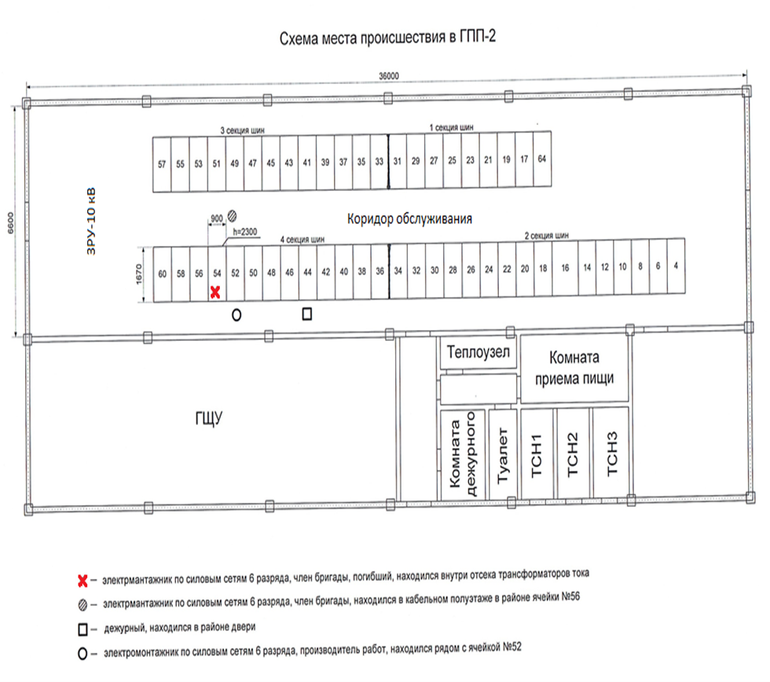

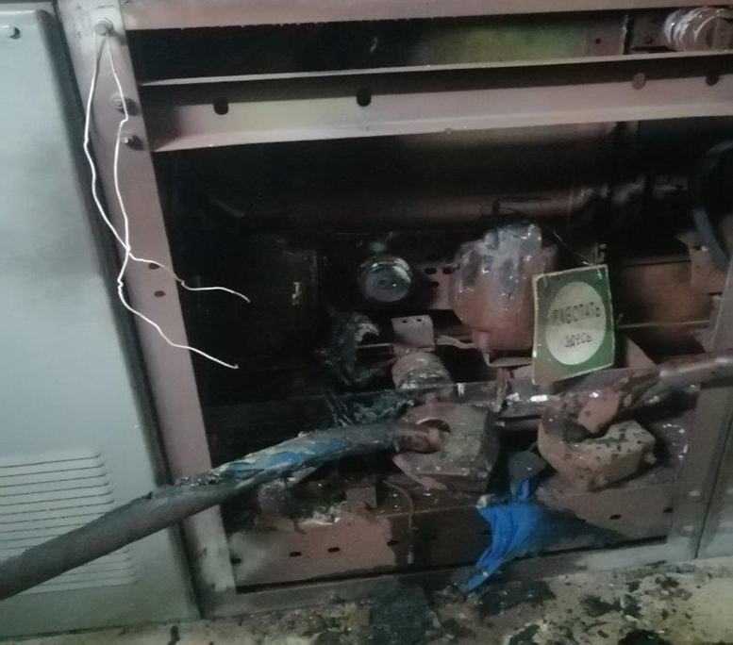

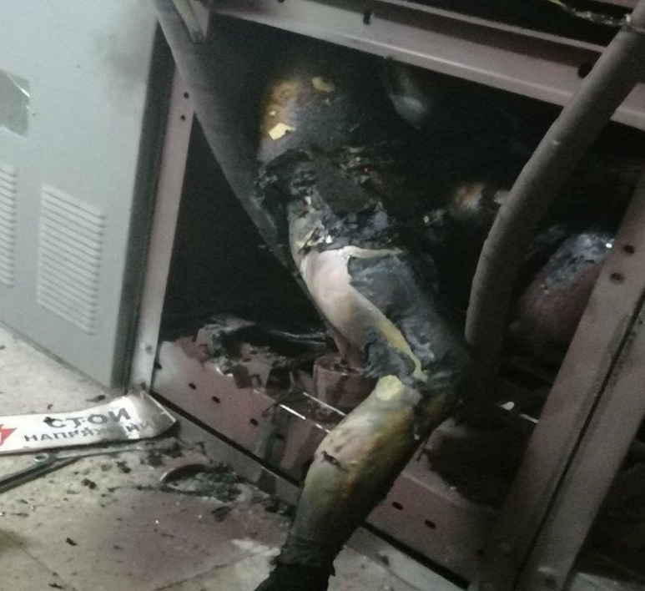

|  |  |  |
| --- | --- | --- |
| **УРОКИ, ИЗВЛЕЧЕННЫЕ  ИЗ НЕСЧАСТНОГО СЛУЧАЯ** | | **3. Мероприятия  по устранению причин несчастного случая**  **3.1** Объявлены предостережения  о недопустимости нарушения обязательных требований.  **3.2** Проведен внеплановый инструктаж охране труда с работниками ООО «РОСМИКС».  **3.3** До работников ООО «РОСМИКС» доведены сведения обстоятельств  и причин данного несчастного случая. |
| **Дата происшествия** | 08.08.2024 |
| **Наименование организации** | ООО «РОСМИКС» |
| **Место несчастного случая** | Корпус вентилятора вспомогательной градирни  № ВВГ2А, Москва |
| **Вид происшествия** | Поражение электрическим током |
| 1. **Краткое описание несчастного случая**   Несчастный случай произошёл при выполнении пострадавшим работ в клеммной коробке редуктора вентилятора вспомогательной градирни (далее - ВВГ-2А).  Пострадавший получил поручение от начальника электроцеха на осмотр и возможное выявление дефекта  в клеммной коробке редуктора ВВГ-2А и, в случае простых технических операций, устранение причин технической неисправности.  Данный вид работ (осмотр и выявление дефекта  в клеммной коробке ВВГ-2А) и последовательность  их выполнения относятся к работам, выполняемым  в порядке текущей эксплуатации, и предусмотрены инструкцией по охране труда начальника смены электрического цеха  и перечнем работ, выполняемых оперативным персоналом электроцеха в электроустановках ГТЭС «Терешково», напряжением до 1000 вольт в порядке текущей эксплуатацией.  Пострадавший был ознакомлен с перечнем работ, выполняемых оперативным персоналом электроцеха  в электроустановках ГТЭС «Терешково», напряжением  до 1000 вольт и с требованиями к выполнению работ  в электроустановках ГТЭС «Терешково» напряжением  до 1000 В оперативным персоналом электроцеха  в порядке текущей эксплуатацией, о чем он и поставил свою подпись.  Согласно Инструкции по охране труда начальника смены электрического цеха (далее – Инструкция), работники обязаны правильно применять средства индивидуальной защиты (пункт 2.2.10 Инструкции), а также не допускается приближение  к токоведущим частям электроустановок, находящимся под напряжением (пункт 2.2.13 Инструкции).  В соответствии требованиями раздела 4 Инструкции при необходимости выполнения эксплуатационных работ  на токоведущих частях электроустановок, находящихся  под напряжением, необходимо использовать диэлектрические перчатки.  На ГТЭС «Терешково» места нахождения  и количество средств защиты определены в соответствии  с Инструкцией по применению и испытанию средств защиты, используемых в электроустановках, а именно по два комплекта дежурных диэлектрических перчаток хранятся в специальных металлических шкафах для хранения средств защиты в каждом распределительном устройстве (далее – РУ) и два дежурных комплекта диэлектрических перчаток непосредственно  на рабочем месте начальника смены электроцеха.  Места хранения диэлектрических перчаток и иных дежурных средств индивидуальной защиты достоверно известны сотрудникам электрического цеха ГТЭС «Терешково», в том числе о них было известно пострадавшему и находятся данные перчатки в свободном доступе (на рабочих местах  и в РУ).  **2. Причины несчастного случая**  **2.1** Невыполнение организационных и технических мероприятий при подготовке рабочего места (нарушены требования пунктов 2.2.10, 2.2.13, раздел 4 Инструкции).  **2.2** Приближение работника к токоведущим частям  на расстояние меньше допустимого (прикосновение  к токоведущим частям, находящимся под напряжением) (нарушены требования пункта 3.3 таблицы № 1 Правил  по охране труда при эксплуатации электроустановок  от 15.12.2020 № 903Н).  **2.3** Неприменение работником средств защиты. | |

_________